Фамилия, имя ____________________________ Класс _______________

**Олимпиадная работа по окружающему миру**

**(2014– 2015 учебный год)**

**Часть А (по 0,5 б.)**

**Инструкция к выполнению заданий №1-15**

К вопросам части А несколько вариантов ответов, обозначенных буквами. При выполнении задания выбери только один ответ и отметь его крестиком.

А1. Как называется наука, изучающая строение тела человека?

а) физиология б) зоология в**) анатомия**

А2. В каком году началась Великая Отечественная война?

а**) 1941** б) 1939 в) 1945

А3. Моря какого океана не омывают территорию России?

а) Тихого б) **Индийского** в) Северного Ледовитого

А4. Где располагается большая часть России?

а) В тропическом поясе **б) в умеренном поясе** в) в полярном поясе

А5. Что означает выражение «до нашей эры»?

а) в прошлом веке

б) в прошлом тысячелетии

**в) до Рождества Христова**

А6. Какой город, переживший трёхлетнюю блокаду во время Великой Отечественной войны, получил звание «города-героя»?

а)Севастополь; **б)Ленинград;** в)Москва

А 7. Как называется основной закон нашей страны?

а) Декларация **б) Конституция** в) Постановление

А8. Какой заповедник находится на территории Ханты-Мансийского округа?

а)»Приокско-Террасный» б) «Черные земли» **в) «Малая Сосьва»**

А9. Какая организация имеет эмблему с изображением панды?

а) Гринпис

б) **Всемирный фонд дикой природы**

в) ЮНЕСКО

А10. В горячую воду положили три ложки: железную, пластмассовую и деревянную. Через 3 минуты их захотели достать. Какая из ложек будет самая горячая?

а)деревянная **б) железная** в) пластмассовая

**Часть Б Задания, оцениваемые в 2 б.**

**Инструкция к выполнению заданий №16-**

При выполнении заданий части Б нужно вписать свой вариант ответа .

Б1. О каком животном пишет Н. Сладков? (2б.)

«Живет во льдах диковинный заяц: не беленький, не серенький, не бегает и не прыгает. Уши у него маленькие, задние ноги короткие, и любит заяц не свежую травку , а свежую рыбку…»

  Ответ           (речь идет о тюлене – морском зайце)

Б2. Одни считают, что он нужен для украшения. Другие думают, что он нужен лишь для того, чтобы задирать его кверху, когда важничаешь. На самом деле он одновременно и фильтр, и печка, и сторожевой пост. Что это? Нос (2б.)

Б3. Следы на снегу. (по 0,5 за каждый правильный ответ. Всего – 2б)

Рассмотри следы на снегу. Определи, каким животным они принадлежат.

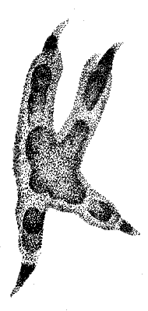 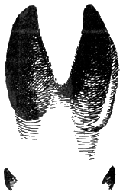 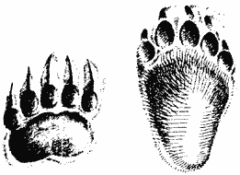 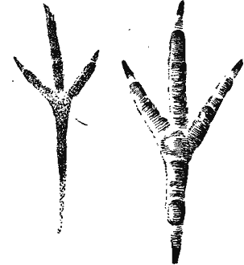

__________ ___________ _____________ ____________

(сова) (лось) (медведь) (сорока)

Б4. Какие признаки живых организмов изображены на рисунках? Установи соответствие. Укажи букву. (по 0,5 б. за каждый правильный ответ. Всего – 2б.)

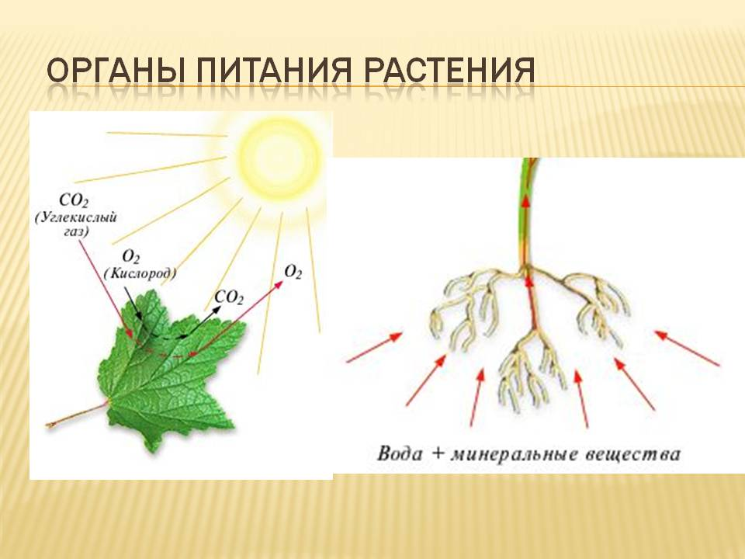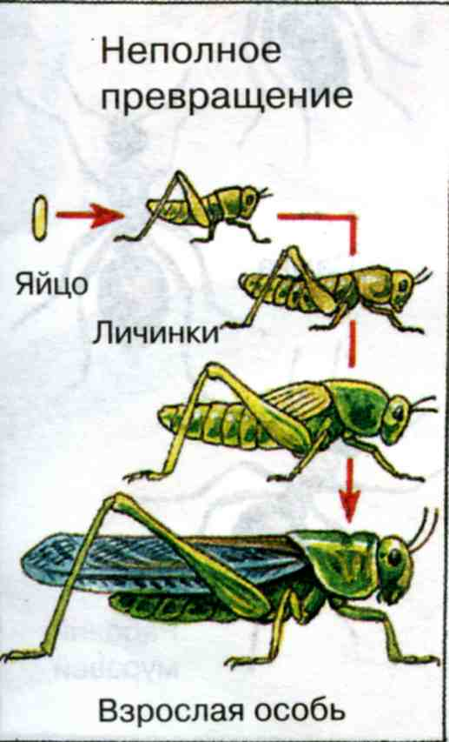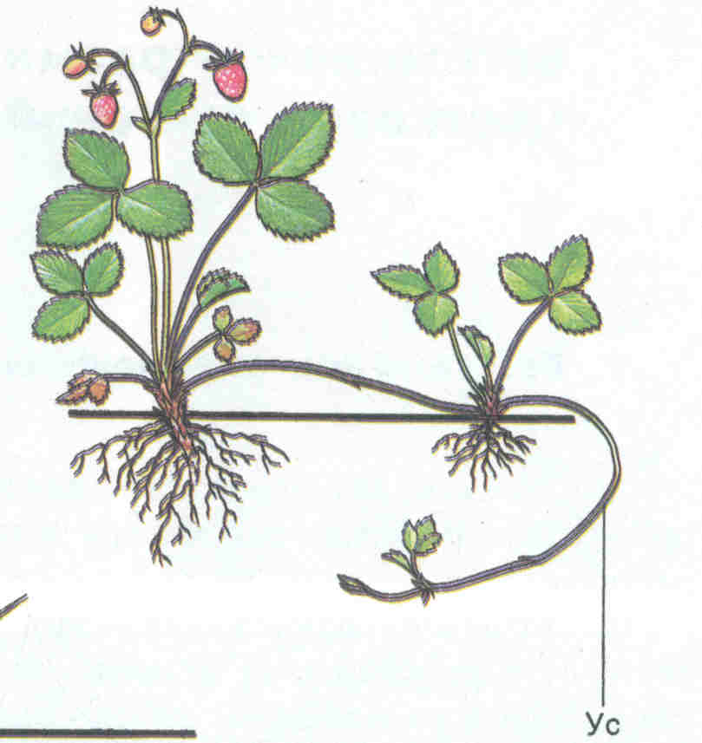

А Б В Г

Признаки живых организмов:

1. Размножение - …….. (Г)

2. Развитие - ……. (В)

3. Дыхание - …….(Б)

4. Питание - ……. (А)

Б5. Вычеркни лишнее слово в каждой из данных групп по 0,5 б. за каждое правильно вычеркнутое слово)

|  |  |  |  |
| --- | --- | --- | --- |
| **Тундра** | **Степь** | **Пустыня** | **Тайга** |
| лебедь | **тюлень** | верблюд | белка |
| белая куропатка | ковыль | ушастый ёж | бурый медведь |
| **белый медведь** | степной орёл | песчаный удавчик | глухарь |
| северный олень | дрофа | верблюжья колючка | кедровка |
| песец | суслик | **морошка** | **карликовая ива** |

Часть С

Прочитай вопрос и дай развернутый ответ

С1. В моря впадает множество рек. Почему же тогда моря не переполняют и не заливают сушу?

(Ответ: суша не заливается водой, потому что в природе существует круговорот воды – процесс испарения воды с поверхности земли и всех водоемов: морей и океанов. За один год испаряется огромное количество воды, однако же столько же её возвращается обратно в виде дождя и снега.)

С2. Шел урок окружающего мира в четвертом классе по теме «Горные породы и минералы». На партах у ребят были разложены спички, карандаши, наждачная бумага, поваренная соль. Ребята с недоумением смотрели на учителя. «Что общего между всеми этими предметами?» – спросил учитель. Ребята были в затруднении. А как вы бы ответили на этот вопрос?

(ответ: минералы добывают из земли, из них изготавливают многие вещи, которыми мы пользуемся ежедневно.

Дополнение: Головки спичек покрывают серой, которая легко загорается. Грифель карандашей содержит графит, легко оставляющий след на бумаге. Наждачная бумага покрыта крупинками твердого минерала- корунда. Поваренная соль – это минерал галит (хлористый натрий)

С3. Не любят люди болота: комары, мошкара… Но в то же время экологи призывают охранять болота. Почему?

(ответ: болота - кладовые запасы пресной воды. Когда много воды, они её забирают, а когда наступает засуха – отдают рекам. Без болот реки мелеют и пропадают.

С4. Сосну сажают для укрепления песков, а ель – нет. Почему?

(у сосны глубокая корневая система, а у ели – поверхностная)